Тема. Кукла «пеленашка».
Цель. Изготовить куклу «пеленашку» бесшитьевым способом, используя технику скрутки.
Задачи. Познакомить с назначением куклы «пеленашка». Дать математические понятия: цилиндр, прямоугольник, треугольник, квадрат, ромб, левый и правый углы, вершина, середина. Развивать у детей навык скручивания ткани. Продолжить развивать навыки работы с нитками. Развивать умение читать схематические изображения этапов изготовления куклы и выполнять алгоритм действий.
Словарная работа. «Пеленашка», младенец, цилиндр, квадрат, треугольник, ромб, левый и правый углы, вершина, середина, скрутить.
Оборудование. Треугольный лоскут ткани для косынки 5х10см, прямоугольный лоскут белой ткани 20х30см, цветная ткань (для пеленки) 15х15см, нитки.
Ход занятие
- Организационный момент.
Воспитатель: Сегодня мы познакомимся с маленькой куклой, ее зовут «пеленашка». Как вы думаете, почему кукла имеет такое название?
Дети: Она завернута в пеленку.
Воспитатель: «Пеленашка» происходит от слова пеленка, то есть это младенчик, который завернут в пеленку.
- Ход работы.
Воспитатель: Возьмите большой лоскут белой ткани, сложите ткань по длинной стороне и с края начать заворачивать столбик (воспитатель показывает). Скручиваем очень плотно. У нас получилось туловище, по форме напоминающее цилиндр.
Воспитатель: Покажите, где у нашего туловища середина. Возьмите нитку. Перевяжите посередине туловище ниткой, мы выделили линию живота.
Воспитатель: Обозначим голову. Где у нас будет голова, покажите (дети показывают). Для этого возьмем треугольный лоскут, повяжем его, концы косынки впереди, перевязать из ниткой на линии шеи (воспитатель помогает по просьбе детей, следит за правильным выполнением).
Воспитатель: Завернем нашу «пеленашку» в пеленку. Для этого возьмите квадратный лоскут цветной ткани, расположите его на столе так, чтобы уголок квадрата, его вершина, смотрела вверх, положите посередине «пеленашку». Завернем пеленку, начиная с нижнего угла к середине куколки, потом уголком слева обернуть туловище куклы и правый угол (воспитатель помогает по просьбе детей, следит за правильным выполнением). Молодцы, запеленали.
Воспитатель: Перевязать пеленку вместе с младенцем ниткой. Молодцы. У нас с вами получилась кукла «пеленашка».

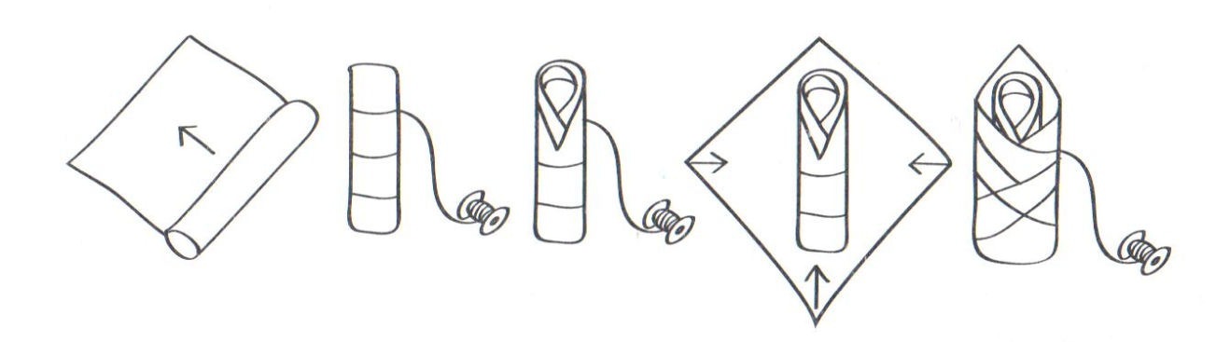
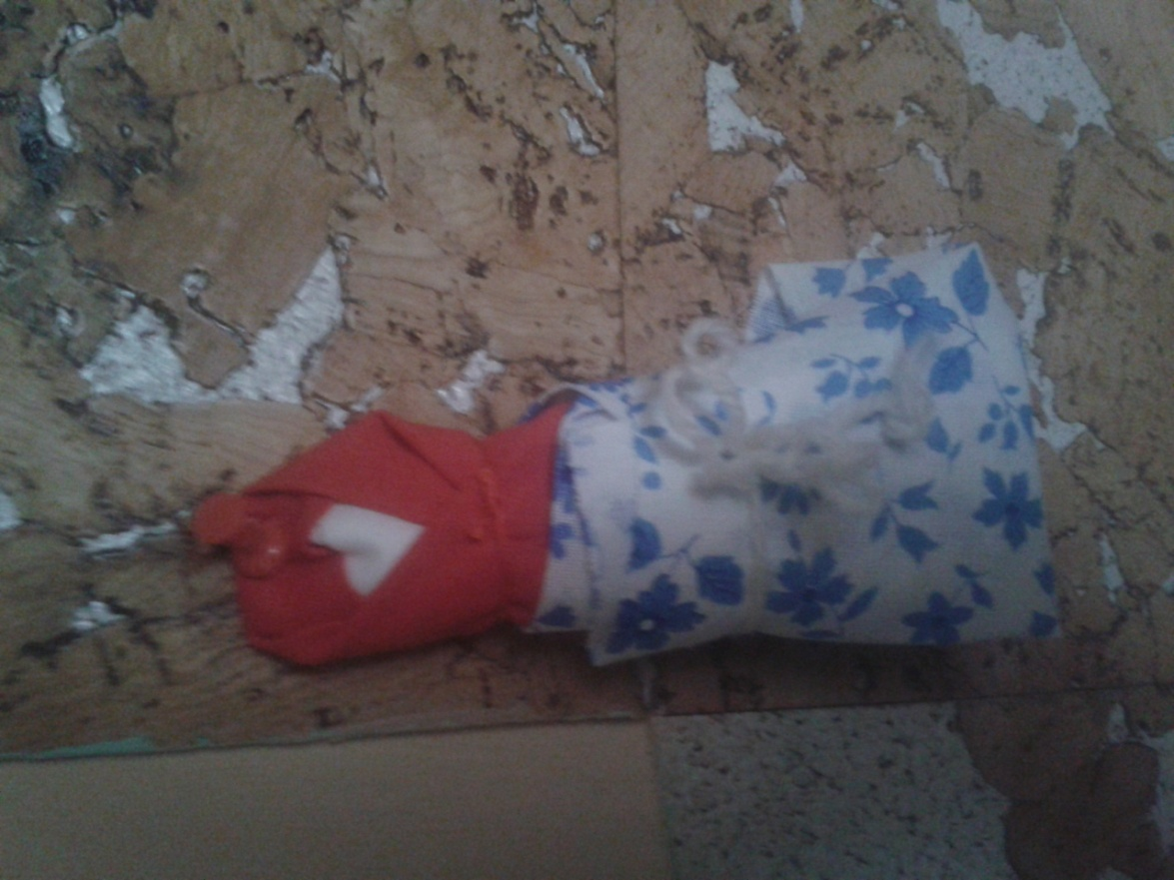

Алгоритм работы.
- Скрутить из белой ткани 20х30см цилиндр, для этого сложить ткань пополам по длинной стороне и с края начинать заворачивать столбик (блинчик), он должен быть очень плотный, у нас получится туловище, по форме напоминающее цилиндр.
- Перевязать по середине туловище ниткой, выделить линию живота.
- Обозначить голову, то есть с одной стороны цилиндра повязать косынку из треугольного лоскута, концы косынки вперед и перевязать их ниткой на линии шеи.
- Завернуть «пеленашку» в пеленку, для этого взять квадратный лоскут цветной ткани, расположить его на столе так, чтобы уголок квадрата, его вершина, смотрел вверх (получится ромб), положить по середине «пеленашку», завернуть пеленку, начиная с нижнего угла к середине куколки, потом уголком слева обернуть туловище куклы и правый угол.
- Перевязать пеленку вместе с младенчиком ниткой.
- Итог.
Воспитатель: Ребята, что мы сегодня делали?
Дети: Куклу «пеленашку».
Воспитатель: Вам понравилось?
Дети: Да.
Воспитатель: Ребята, давайте каждый покажет свою сваю куколку, и расскажет нам о ней.
Каждый ребенок показывает свою куклу «пеленашку» и рассказывает о ней.
Каждая кукла подписывается и ставится на «лесенку».

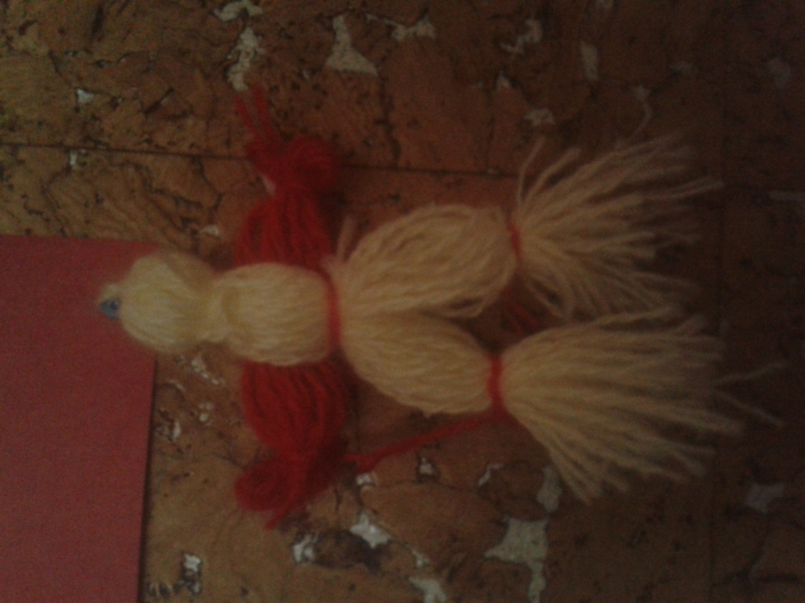
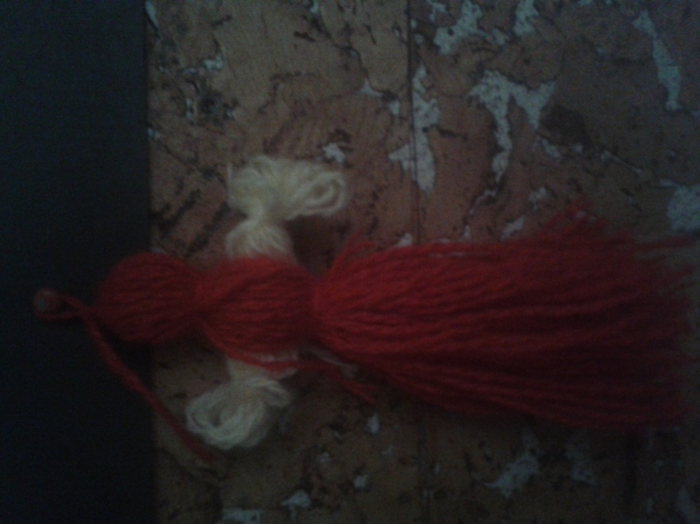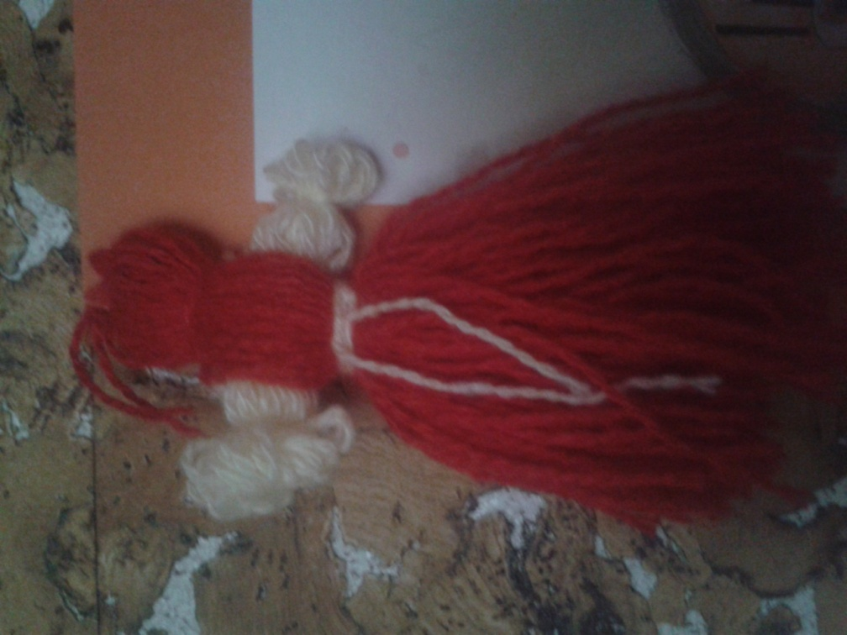

Тема. Кукла Бессонница.
Цель. Изготовить куклу Бессонницу бесшовным способом, используя технику складывания, сворачивания, скручивания, обматывания, завязывания.
Задачи. Содействовать углублению интереса к истории традициям народной игрушки. Научить мастерить традиционную тряпичную куклу Бессонницу бесшовным способом. Продолжать формировать трудовые навыки (операции): складывание, сворачивание, скручивание, обматывание, завязывание. Развивать тактильное восприятие, ловкость, аккуратность. Воспитывать художественный вкус, чувство красоты и гармонии; интерес к обыгрыванию куклы.
Оборудование. Тряпичная кукла «Бессонница» в наглядно-методическом пособии для старшей группы. Сундучок. Коллекция тряпичных кукол. Лоскутки разного цвета, крепкие нитки, набивка (вата, синтепон, нитки), ножницы.
Ход занятия
- Организационный момент.
Воспитатель: Мне вчера моя бабушка отдала вот это. Кто знает что это?
Дети: Сундучок.
Воспитатель: Правильно. Давайте рассмотрим его.
Воспитатель приглашает детей рассмотреть сундучок. Воспитатель вместе с детьми рассматривают сундучок.
Воспитатель: Давайте откроем его.
Воспитатель открывают сундучок. Достает из него тряпичные куклы
Воспитатель: Что в нем?
Дети: Куклы.
Воспитатель: Это куклы, в которые играли наши бабушки.
Воспитатель достает из сундучка различные виды текстильных кукол (пеленашка, закрутка, кувадка, купавка, барыня, коза, масленица и др.). Дети рассматривают куклы.
Воспитатель: Сегодня мы с вами будем делать куклу Бессоницу.
Воспитатель показывает куклу Бессонницу и рассказывает ее история.
Воспитатель: Изготавливалась из мягких нежных лоскутков и укладывалась в колыбельки и кроватки, чтобы дети охотно засыпали и видели радостные сны.
Воспитатель поясняет технологию изготовления с применением наглядно-методического пособия для старшей группы, показывает отдельные (наиболее сложные) операции и предлагает смастерить таких куколок из лоскутков и ниток.
- Ход работы.
Воспитатель: Выберите каждый себе один лоскуток на саму куклу. Лучше однотонный.
Дети выбирают любой лоскуток на свой выбор, из предложенных воспитателем.
Воспитатель: Теперь выберите еще один цветной лоскуток, это будет платье для куклы.
Дети выбирают еще один лоскуток на свой выбор.
Воспитатель показывает технологию изготовления куклы Бессоннцы, дети делают свою куклу самостоятельно. При необходимости прося помощь у воспитателя. Воспитатель следит за правильностью выполнения работы детьми.
Тряпичная кукла Бессонница
- квадратный лоскут складываем по диагонали и обвязываем два конца;
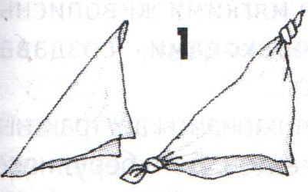
- раскрываем, в середину кладем небольшой комок набивки – голову;
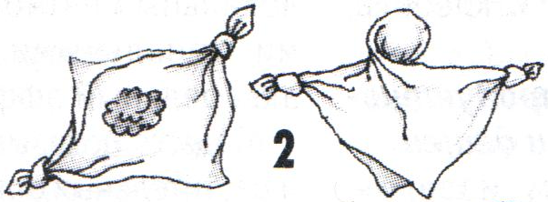
- голову формируем петлей; туловище укладываем цветной лоскут;
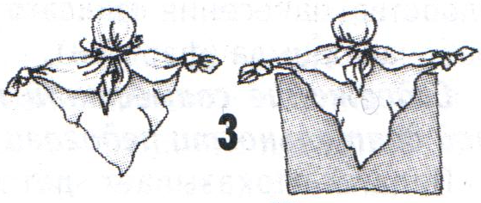
- верхний угол цветного лоскута заводим по диагонали за спину куклы;
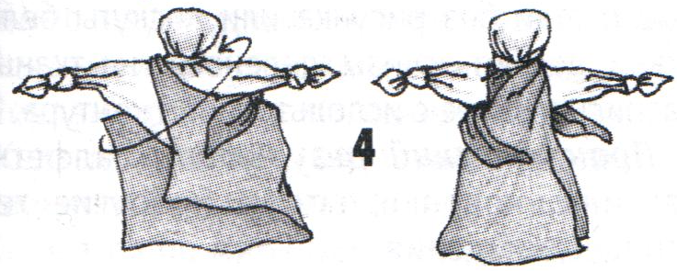
- другой угол поднимаем крест-накрест и заводим за спиной вперед;
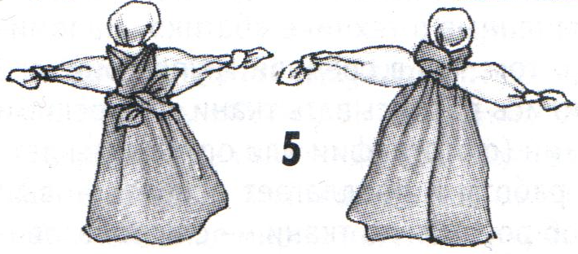
- связываем узелком два конца, переброшенные через спину, - кукла готова.
- Итог.
Воспитатель: Ребята покажите какие куклы у вас получились.
Дети показывают своих кукол.
Воспитатель: Молодцы, красивые куклы у вас получились. А давайте организуем выставку, изготовленных вами кукол.
Организуется коллективная выставка «Нарядный хоровод», в котором куклы Бессонницы, изготовленные детьми из разноцветных лоскутков, размещаются на кружевной ленте.

Литература
- Лыкова И.А. Художественный труд в детском саду. Средняя группа. Конспекты занятий и методические рекомендации. – М., 2011.
- Самоделки из текстильных материалов: Книги для учителя по внеклассной работе. – М., Просвещение, 1990.
- Цыгвинцева О.А. Мастерская народных кукол. Теоретические и практические основы изготовления. – Санкт-Петербург, 2013.

